

**Қазақстан Республикасы Ұлттық қауіпсіздік комитеті Шекара академиясының кеуде белгілерін бекіту туралы**

Қазақстан Республикасы Ұлттық қауіпсіздік комитеті Төрағасының 2016 жылғы 24 маусымдағы № 54 бұйрығы. Қазақстан Республикасының Әділет министрлігінде 2016 жылы 27 шілдеде № 13999 болып тіркелді.

      Ескерту. Бұйрықтың тақырыбы жаңа редакцияда - ҚР Ұлттық қауіпсіздік комитеті Төрағасының 14.04.2021 № 37/қе (алғаш ресми жарияланған күнінен бастап күнтізбелік он күн өткен соң қолданысқа енгізіледі) бұйрығымен.

      "Қазақстан Республикасының Қарулы Күштері, басқа да әскерлері мен әскери құралымдары әскери қызметшілерінің әскери киім нысаны және айырым белгілері туралы" Қазақстан Республикасы Президентінің 2011 жылғы 25 тамыздағы № 144 Жарлығымен бекітілген Қазақстан Республикасының Қарулы Күштері, басқа да әскерлері мен әскери құралымдары әскери қызметшілерінің әскери киім нысаны және айырым белгілері үлгілерінің сипаттамасы мен суреттерінің 8-тармағына сәйкес **БҰЙЫРАМЫН:**

      1. Қоса беріліп отырған:

      1) Қазақстан Республикасы Ұлттық қауіпсіздік комитетінің Шекара академиясын бітіргені туралы кеуде белгісі осы бұйрыққа 1-қосымшаға сәйкес";

      2) Қазақстан Республикасы Ұлттық қауіпсіздік комитеті Шекара академиясының магистратурасын бітіргені туралы кеуде белгісі осы бұйрыққа 2-қосымшаға сәйкес бекітілсін.

      Ескерту. 1-тармақ жаңа редакцияда - ҚР Ұлттық қауіпсіздік комитеті Төрағасының 14.04.2021 № 37/қе (алғаш ресми жарияланған күнінен бастап күнтізбелік он күн өткен соң қолданысқа енгізіледі) бұйрығымен.

      2. Қазақстан Республикасы Ұлттық қауіпсіздік комитетінің Шекара қызметі осы бұйрықты белгіленген тәртіпте Қазақстан Республикасының Әділет министрлігінде мемлекеттік тіркеуді және оны ресми жариялауды қамтамасыз етсін.

      3. Осы бұйрықпен Қазақстан Республикасы ұлттық қауіпсіздік органдарының әскери қызметшілері таныстырылсын.

      4. Осы бұйрық алғаш ресми жарияланған күнінен кейін күнтізбелік он күн өткен соң қолданысқа енгізіледі.

|  |  |
| --- | --- |
| Комитет Төрағасы |  |
| ұлттық қауіпсіздік |  |
| генерал-лейтенанты | В. Жұмақанов |

|  |  |
| --- | --- |
|  | Қазақстан Республикасы Ұлттық қауіпсіздік комитеті Төрағасының 2016 жылғы 24 маусымдағы № 54 бұйрығына 1-қосымша |

**Қазақстан Республикасы Ұлттық қауіпсіздік комитетінің Шекара академиясын бітіргені туралы кеуде белгісі**

      Ескерту. 1-қосымша жаңа редакцияда - ҚР Ұлттық қауіпсіздік комитеті Төрағасының 14.04.2021 № 37/қе (алғаш ресми жарияланған күнінен бастап күнтізбелік он күн өткен соң қолданысқа енгізіледі) бұйрығымен.

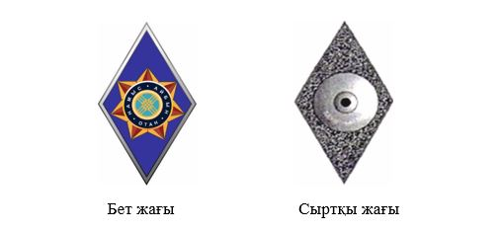

      Ескертпе:

      Қазақстан Республикасы Ұлттық қауіпсіздік комитетінің Шекара академиясын бітіргені туралы кеуде белгісі жиегі күміс түстес көк түсті ромб, өлшемдері: биіктігі – 47мм., ені – 27мм., ортада жапсырылған;

      Қазақстан Республикасы Ұлттық қауіпсіздік комитетінің Шекара академиясын бітіруші кеуде белгісінің негізгі мағынасын көрсететін элементтердің семантикасы:

      ромб – жан-жақты белсенділікті білдіреді;

      ромб алаңындағы көк түсті эмаль ой айқындылығын және дәстүрге адалдықты білдіреді;

      ромб ортасында кескін тәріздес көлемді жапсырма, стильденген жеті бұрышты жұлдыздан тұратын күрең (қою қызыл) түсті алтын (сары) түске негізделген, сонымен қатар жеті доғал бұрышты шуағы бар.

      Жақұтты жұлдыздың ортасында кіші қалқан орналасқан.

      Көкшіл (көк) түсті кіші қалқан шеңбері бойынша, алтын (сары) сақиналы жиектелген, мемлекеттік тілде "НАМЫС, АЙБЫН, ОТАН" ұраны жазылған. Жазулар күміс (ақ) түсте орындалған.

      Қалқанның ортасында көгілдір (көк) түстің үстіне алтын (сары) түсті киіз үй күмбезінің айшықты бейнесі – "шаңырақ" орналасқан.

**Қазақстан Республикасы Ұлттық қауіпсіздік комитеті Шекара академиясын бітіргені туралы кеуде белгісінің сызбалық бейнесі мен сипаттамасы**

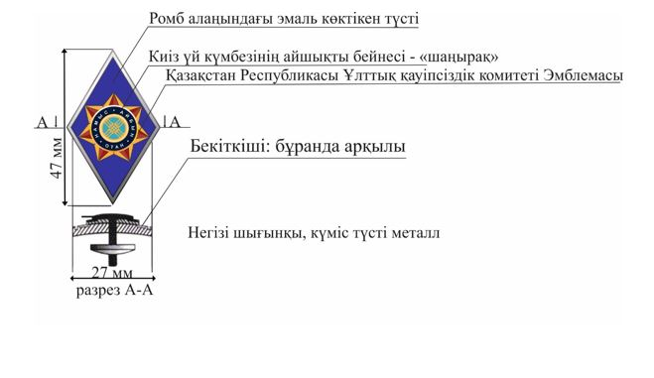

|  |  |
| --- | --- |
|  | Қазақстан Республикасы Ұлттық қауіпсіздік комитеті Төрағасының 2016 жылғы 24 маусымдағы № 54 бұйрығына 2-қосымша |

**Қазақстан Республикасы Ұлттық қауіпсіздік комитетінің Шекара академиясының магистратурасын бітіргені туралы кеуде белгісі**

      Ескерту. 2-қосымша жаңа редакцияда - ҚР Ұлттық қауіпсіздік комитеті Төрағасының 14.04.2021 № 37/қе (алғаш ресми жарияланған күнінен бастап күнтізбелік он күн өткен соң қолданысқа енгізіледі) бұйрығымен.

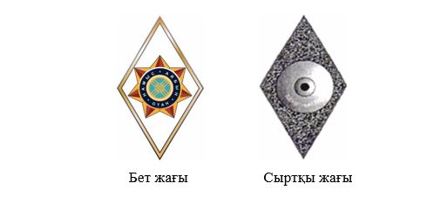

      Ескертпе:

      Қазақстан Республикасы Ұлттық қауіпсіздік комитетінің Шекара академиясының магистратурасын бітіргені туралы кеуде белгісі жиегі алтын түстес ақ түсті ромб, өлшемдері: биіктігі – 47мм., ені – 27мм., ортада жапсырылған;

      Қазақстан Республикасы Ұлттық қауіпсіздік комитетінің Шекара академиясын бітіруші кеуде белгісінің негізгі мағынасын көрсететін элементтердің семантикасы:

      ромб – жан-жақты белсенділікті білдіреді;

      ромб алаңындағы ақ түсті эмаль бейбітшілік пен тазалықты білдіреді;

      ромб ортасында кескін тәріздес көлемді жапсырма, стильденген жеті бұрышты жұлдыздан тұратын күрең (қою қызыл) түсті алтын (сары) түске негізделген, сонымен қатар жеті доғал бұрышты шуағы бар.

      Жақұтты жұлдыздың ортасында кіші қалқан орналасқан.

      Көкшіл (көк) түсті кіші қалқан шеңбері бойынша, алтын (сары) сақиналы жиектелген, мемлекеттік тілде "НАМЫС, АЙБЫН, ОТАН" ұраны жазылған. Жазулар күміс (ақ) түсте орындалған.

      Қалқанның ортасында көгілдір (көк) түстің үстіне алтын (сары) түсті киіз үй күмбезінің айшықты бейнесі - "шаңырақ" орналасқан.

**Қазақстан Республикасы Ұлттық қауіпсіздік комитеті Шекара академиясының магистратурасын бітіргені туралы кеуде белгісінің сызбалық бейнесі мен сипаттамасы**

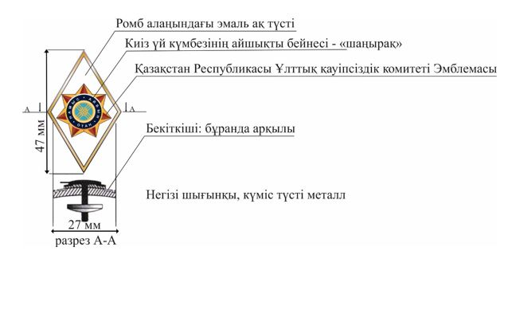

© 2012. Қазақстан Республикасы Әділет министрлігінің «Қазақстан Республикасының Заңнама және құқықтық ақпарат институты» ШЖҚ РМК